Ярылгасимов Султан
Домашнее задание №3
Задание 1. Выполнить задания из комментариев к занятию (см. приложенный R-файл).
1.1. Изменяя размер выборки, проверьте, как изменяется качество подгонки гистограммы
Код:

layout(matrix(1:9, ncol = 3, nrow=3))
for (i in c(50,250,1000)) {
X <- rnorm(n = i, mean = 15, sd = 5)
hist(X, breaks = 20, freq = FALSE, col = "lightblue",
xlab = "Переменная X",
ylab = "Плотность вероятности",
main = paste("n =", i))
lines(density(X), col = "red", lwd = 2)
lines(density(X, bw = 0.8), col = "blue", lwd = 2)
}

for (i in c(5, 15, 50)) {
X <- rnorm(n = 1000, mean = i, sd = 5)
hist(X, breaks = 20, freq = FALSE, col = "lightblue",
xlab = "Переменная X",
ylab = "Плотность вероятности",
main = paste("mean =", i))
lines(density(X), col = "red", lwd = 2)
lines(density(X, bw = 0.8), col = "blue", lwd = 2)
}

for (i in c(1, 5, 20)) {
X <- rnorm(n = 1000, mean = 15, sd = i)
hist(X, breaks = 20, freq = FALSE, col = "lightblue",
xlab = "Переменная X",
ylab = "Плотность вероятности",
main = paste("sd =", i))
lines(density(X), col = "red", lwd = 2)
lines(density(X, bw = 0.8), col = "blue", lwd = 2)
}

Вывод:
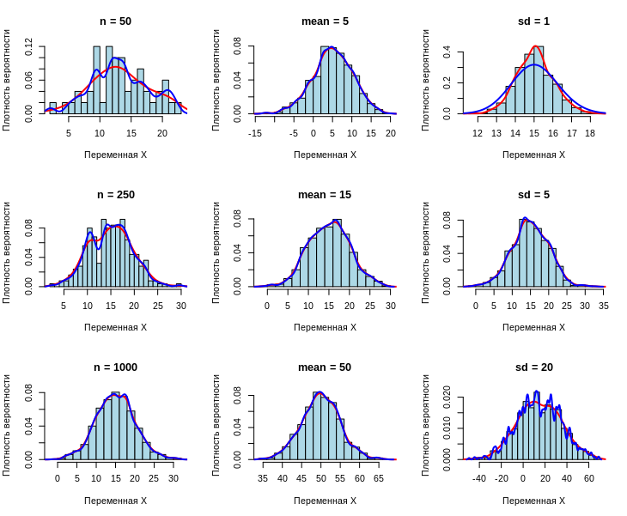

Комментарий: используя изученную функцию layout, выведены графики и гистограммы при разных параметрах. При увеличении n график все больше принимает форму колокола, при увеличении mean, график смещается по оси х, а при изменении sd график все меньше становится похож на колокол, и учащаются колебания кривой. Именно при изменении sd, можно заметить, что делает параметр bw.

1.2. Функция density() используется для отображения (ядерной) оценки плотности. Изучите ее параметры
Код:
X <- rnorm(n = 250, mean = 15, sd = 5)
hist(X, breaks = 20, freq = FALSE, col = "lightblue",
xlab = "Переменная X",
ylab = "Плотность вероятности",
main = "Нормальное распределение"
)
lines(density(X), col = "red", lwd = 2)
lines(density(X, bw = 0.2), col = "blue", lwd = 2)
lines(density(X, bw = 2), col = "green", lwd = 2)
lines(density(X, bw = 0.8), col = "black", lwd = 2)
legend("topright", legend=c("1","0.2","2","0.8"), fill=c("red","blue","green","black"))

Вывод:
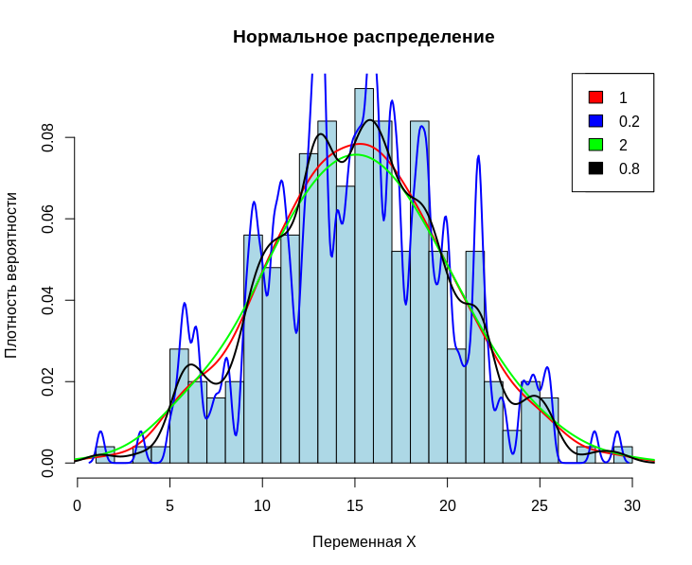
Комментарий: Как видно из рисунка, параметр bw определяет то, насколько кривые будут сглаживаться относительно sd. Были использованы функции нанесения кривых на график и вывода легенды.
1.3. Изучить параметры boxplot()
Код:
boxplot(count ~ spray,
ylab = "Инсектициды",
xlab = "Количество выживших насекомых",
main = "Эффективность инсектицидов",
col = "coral", horizontal = TRUE,
data = InsectSprays,
whisklty=2, # тип усов (3=dashed)
medlty=0, # тип прямой на медиане (0 чтобы убрать)
boxcol="green", # цвет границы коробки
staplecol = "violet", # цвет максимумов и минимумов
outlwd = 15 # ширина выбросов
)

Вывод:
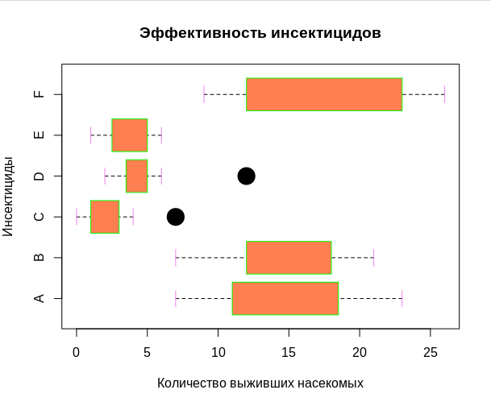
Комментарий: достаточно гибко можно изменить внешний вид всех частей диаграммы, используя сокращения box, med, whisk, staple, out и добавляя сокращения для изменения параметров (wd, col, lty и другие).

1.4. Изучить параметры barplot()
Код:
boxplot(count ~ spray,
ylab = "Инсектициды",
xlab = "Количество выживших насекомых",
main = "Эффективность инсектицидов",
col = "coral", horizontal = TRUE,
data = InsectSprays,
whisklty=2, # тип усов (3=dashed)
medlty=0, # тип прямой на медиане (0 чтобы убрать)
boxcol="green", # цвет границы коробки
staplecol = "violet", # цвет максимумов и минимумов
outlwd = 15 # ширина выбросов
)

Вывод:
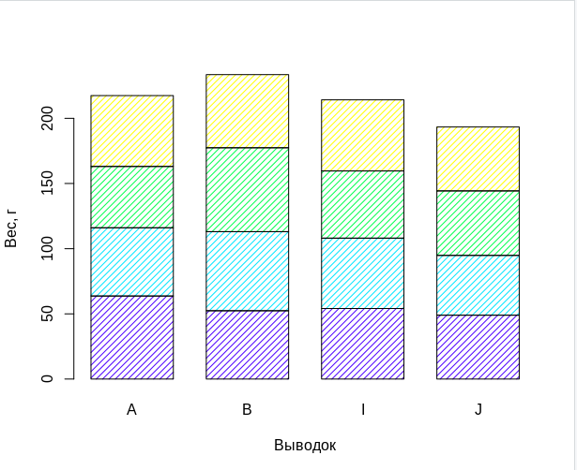

Задание 2. Реализовать аппроксимацию с помощью ядерных оценок для своих данных, использовать различные параметры при выводе. В этом и последующем пунктах снабдить графики легендами.

Код:
match_results = read.csv(file.choose())
attach(match_results)
big_six=c('Arsenal','Chelsea','Liverpool','Man City','Man United','Tottenham')

layout(matrix(1:1, ncol=1, nrow=1))
home_gd=FTHG[HomeTeam=='Man United'] - FTAG[HomeTeam=='Man United']
away_gd=FTAG[AwayTeam=='Man United'] - FTHG[AwayTeam=='Man United']
total_gd <- c(home_gd, away_gd)
hist(total_gd,
freq=F,
xlab = "Разница мячей",
ylab = "Частота",
main = paste("Man United", "'s GD",sep=''),
col="lightblue"
) # гистограмма разницы мячей МЮ, на нее будут ложиться все кривые
density(total_gd)
colors()
cols = c("red","blue","violet","skyblue","tomato", "grey")
# цвета выбранные для кривых
col_num = 1 # счетчик цветом для кривых
for (i in big_six) {
home_gd=FTHG[HomeTeam==i] - FTAG[HomeTeam==i] # домашние результаты
away_gd=FTAG[AwayTeam==i] - FTHG[AwayTeam==i] # результаты на выезде
total_gd <- c(home_gd, away_gd) # общие результаты
lines(density(total_gd, wd=0.45), col = cols[col_num], lwd = 2)
col_num = col_num + 1
}
legend("topright",big_six, fill=cols, cex=0.75)

Вывод:
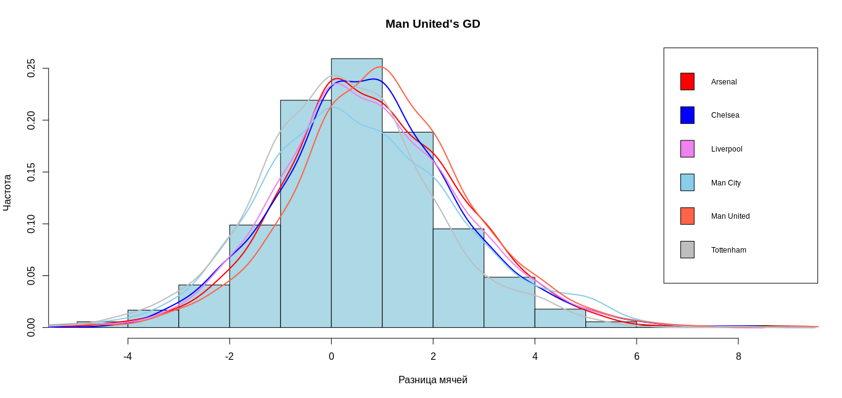
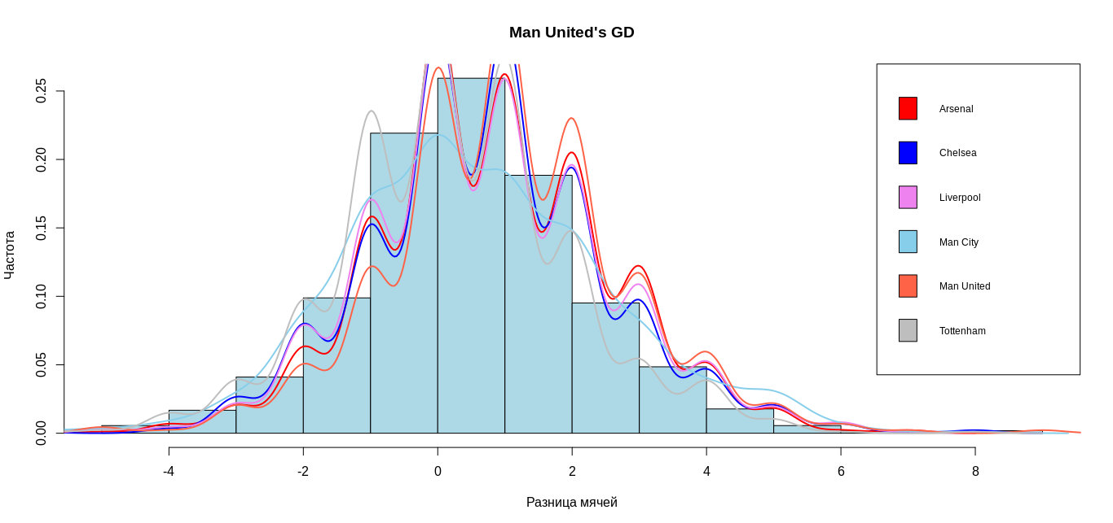
Комментарий: Верхний график показывает результат при параметре 0.45, а второй при стандартном параметре (nrd0).

Задание 3. На примере собственных данных продемонстрировать применение cdplot и boxplot.
3.1. cdplot.
Код:
layout(matrix(1:6, ncol=3, nrow=2))
for (i in big_six) {
home_gd=FTHG[HomeTeam==i] - FTAG[HomeTeam==i] # домашние результаты
away_gd=FTAG[AwayTeam==i] - FTHG[AwayTeam==i] # результаты на выезде
game_results = FTR[HomeTeam==i]
total_gd <- c(home_gd) # общие результаты
cdplot(FTR[HomeTeam==i]~FTAG[HomeTeam==i], col=c('red','yellow','green'),
xlab="Goals Conceded",
ylab="Game Result",
main=paste(i,"'s at home when conceding",sep=''))
legend("topleft",legend=c("win","draw","lose"),fill=c("green","yellow","red"),ncol=3,cex=0.4)
}

Вывод:
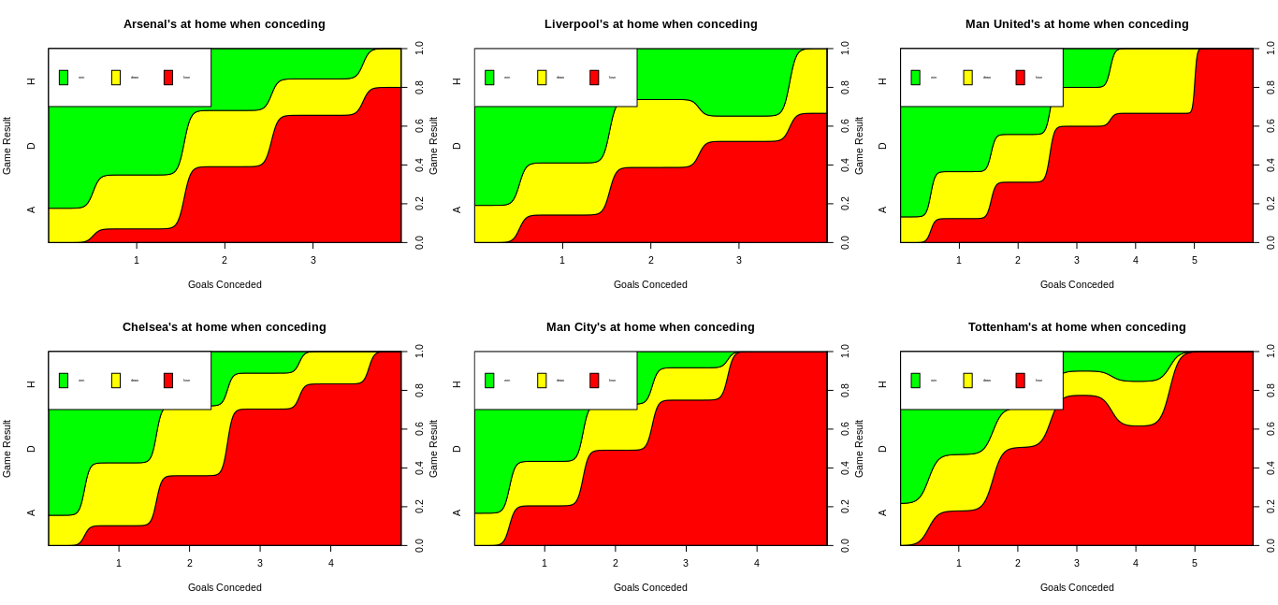
Комментарий: выводится cpdlot для 6 лучших команд лиги: зависимость результата игры от пропущенных голов на своем стадионе. Легенда выводится маленькой, так как при стандартном размере она занимает весь график, а размер текста отдельно от размера легенды не меняется.

3.2. boxplot.
Код:
cols = c("red","blue","violet","skyblue","tomato", "grey")
big_six_abbreviations=c("ARS", "CHE", "LIV","MCI","MUN","TOT")
boxplot(totals,
ylim=c(-7,7),
horizontal=T,
names=big_six_abbreviations,
xlab="Goals Conceded",
main=paste("Big six's goal difference",sep=''),
col=cols,
outline=F
)
axis(side=1,at=seq(-6,6))
legend("topright",legend=big_six_abbreviations,fill=cols,cex=0.75)

Вывод:
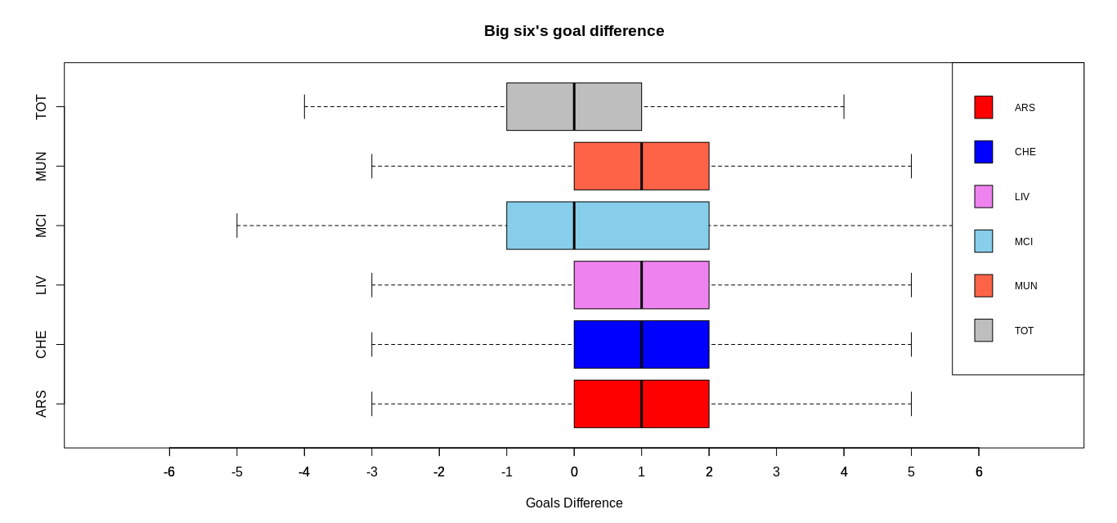
Комментарий: Вывод коробки с усами для лучших шести команд не совсем впечатляет, но на примере хорошей и средней команды результаты выглядят немного более впечатляюще.
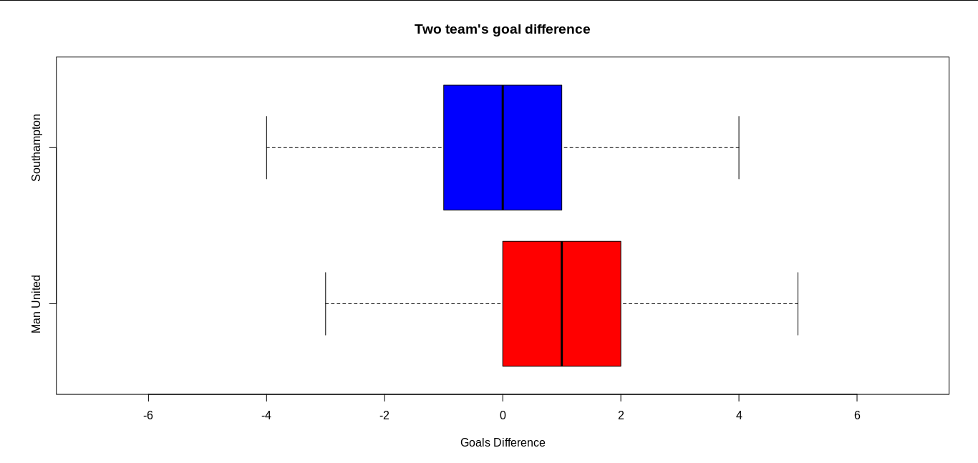

Задание 4. Используя функцию pie, нарисовать пример круговой диаграммы для собственных данных.
Код:
draw_pie_for <- function(team_name) {
home_results=table(FTR[HomeTeam==team_name])
away_results=table(FTR[AwayTeam==team_name])
wins = home_results[names(home_results)=='H'] + away_results[names(away_results)=='A']
draws = home_results[names(home_results)=='D'] + away_results[names(away_results)=='D']
loses = home_results[names(home_results)=='A'] + away_results[names(away_results)=='H']
pie(c(wins,draws,loses),
labels=c("", "", ""),
col=c("green", "yellow","red"),
main=paste(team_name,"'s all-time results",sep=""),
radius=1)
legend("topright",fill=c("green","yellow","red"),legend=c("win","draw","lose"))
}
draw_pie_for("Man United")

Вывод:
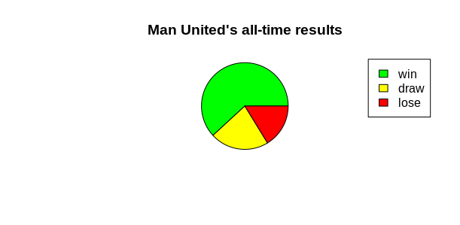

Комментарий: создана функция, которая будет выводить круговую диаграмму выступлений команды за все время существования турнира.

